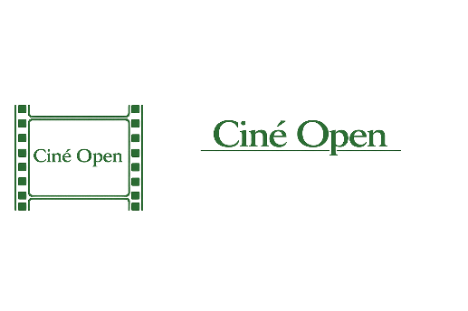
Samenwerkingsopties
Model A – Premium editie inclusief welkomstdrank
Ticketprijs: €20,50
Inclusief: 1 welkomstdrankje (bijvoorbeeld (dry) gin tonic of verder te bespreken)
Rol Ciné Open:
- Volledige organisatie en uitvoering filmavonden
- Ticketverkoop en marketing
- Levering en uitgifte welkomstdrankje
- Opbouw, techniek en publieksbegeleiding
Rol locatie:
- Beschikbaar stellen buitenruimte
- Toegang tot waterpunt / spoelkeuken
- Overige horeca-exploitatie volledig via locatie
- Eventueel aankondiging via locatiekanalen (socials)
Financiële afspraak:
- Horeca omzet bij locatie
- Ticket verkoop Ciné Open
Karakter van dit model:
Premium ontvangst, verhoogde beleving.

Model B – Filmavond zonder inbegrepen drankje
Ticketprijs: €17,50
Rol Ciné Open:
- Volledige organisatie en uitvoering filmavonden
- Ticketverkoop en marketing
- Levering en uitgifte welkomstdrankje
- Opbouw, techniek en publieksbegeleiding
Rol locatie:
- Beschikbaar stellen buitenruimte
- Toegang tot waterpunt / spoelkeuken
- Overige horeca-exploitatie volledig via locatie
- Eventueel aankondiging via locatiekanalen

Financiële afspraak:
- Horeca omzet bij locatie
- Ticket verkoop Ciné Open
Wat bespreekbaar is
- Dagen
- Capaciteit
- Cateringmodel

